1. 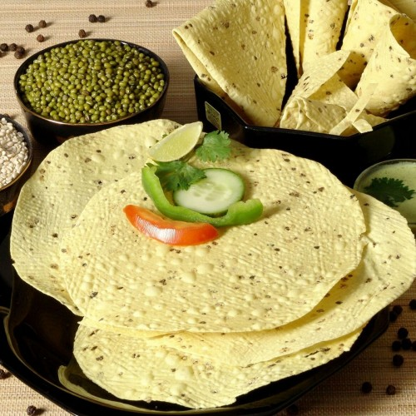**उडीद + मुंग, मीरची + लसुण. मसाले पापड**

१) **55₹** किलो मजुरी--------(सर्व साहित्य स्वतःचे राहील).

२) **250₹** किलो ---------------(सर्व साहित्य आमचे राहील).

३) **250₹** किलो मीरची + लसुण पापड

----------(सर्व साहित्य आमचे राहील)

४) **55₹** राम बंधु मसाला पुडी मिळेल.

1. **साबुदाणा + बटाटा पापड (उपवासाचे)**

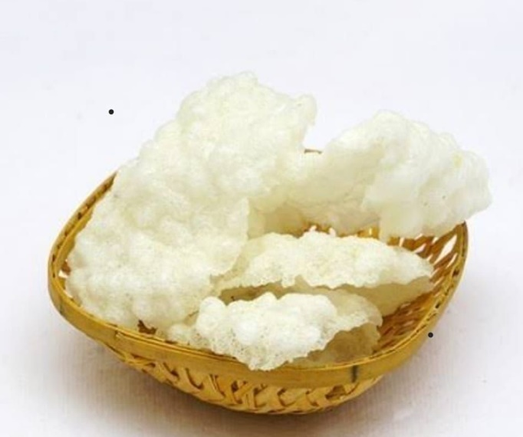

१) **70₹** किलो मजुरी.-(त्यामध्ये साहित्य स्वतःचे राहील)

२) **250₹** शेकडा.-------(सर्व साहित्य आमचे राहील).

३) साबुदाणा पीठ मिळेल **100₹**.

प्रमाण: साबुदाणा पीठ **१ kg**.

बटाटा **१ kg**.

1. 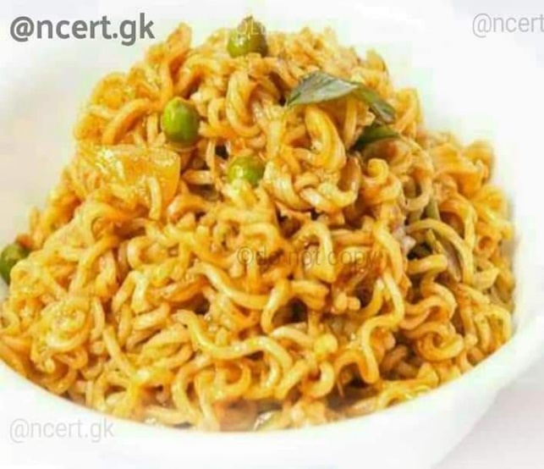**गव्हाची + रवा + मैदा (मसाला) मँगी,नुडल्स**

१) **20₹** किलो मजुरी.-----------(सर्व साहित्य स्वतःचे राहील).

२) मँगी,नुडल्स **150₹** किलो.---(सर्व साहित्य आमचे राहील).

३) शेवया (सोजीच्या) **100₹** किलो

--------(सर्व साहित्य आमचे राहील).

४) रवा (बारीक) + मैदा च्या शेवया **70₹** किलो

--------(सर्व साहित्य आमचे राहील).

प्रमाण: मैदा किंवा सोजी **१ किलो**, उळड डाळ **३०० ग्रॅम**,

साबुदाणा **३०० ग्रॅम**, तांदूळ **१०० ग्रॅम**,

मिठ **३० ग्रॅम**.

1. 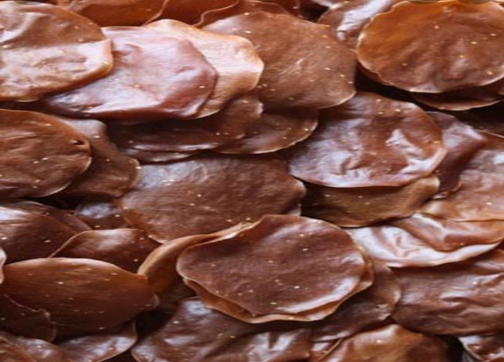**नागली पापड**

350**₹** शेकडा (175₹--50 नग).

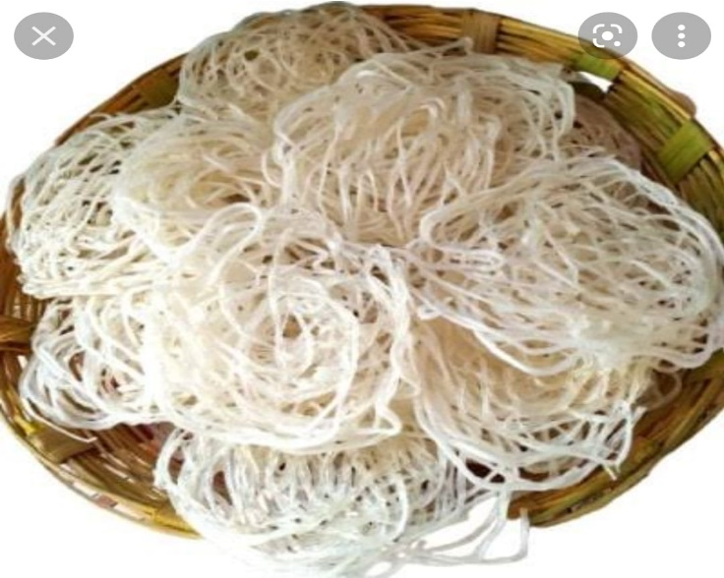

**5. तांदुळाचे पापड**

1. **कुरडई गव्हाची**

**350 रु.** किलो

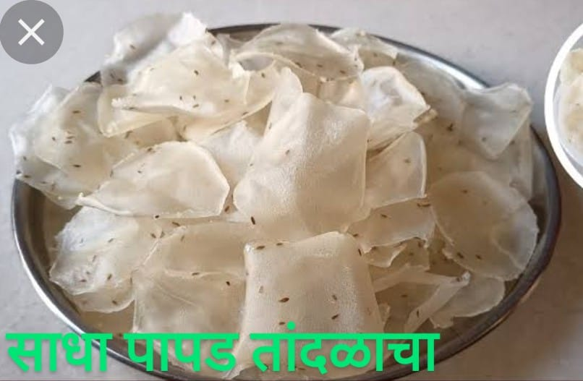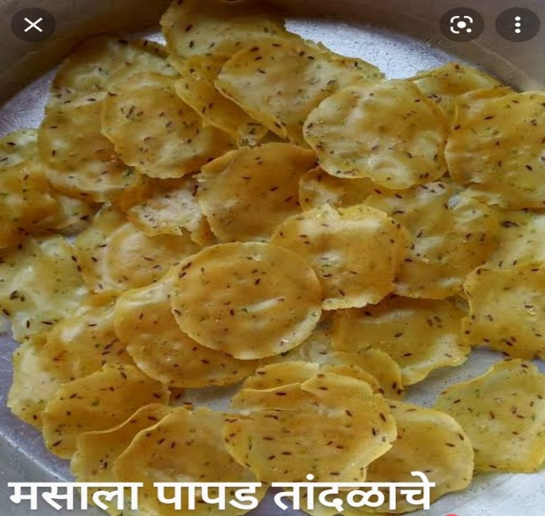

**200 रु**. शेकडा

1. 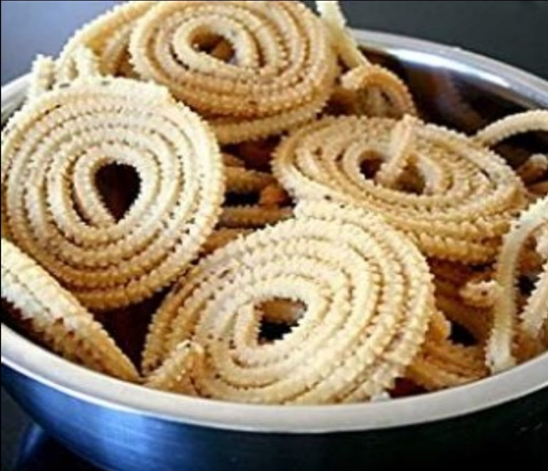**तांदूळाची चकली**

**200 रु**. किलो

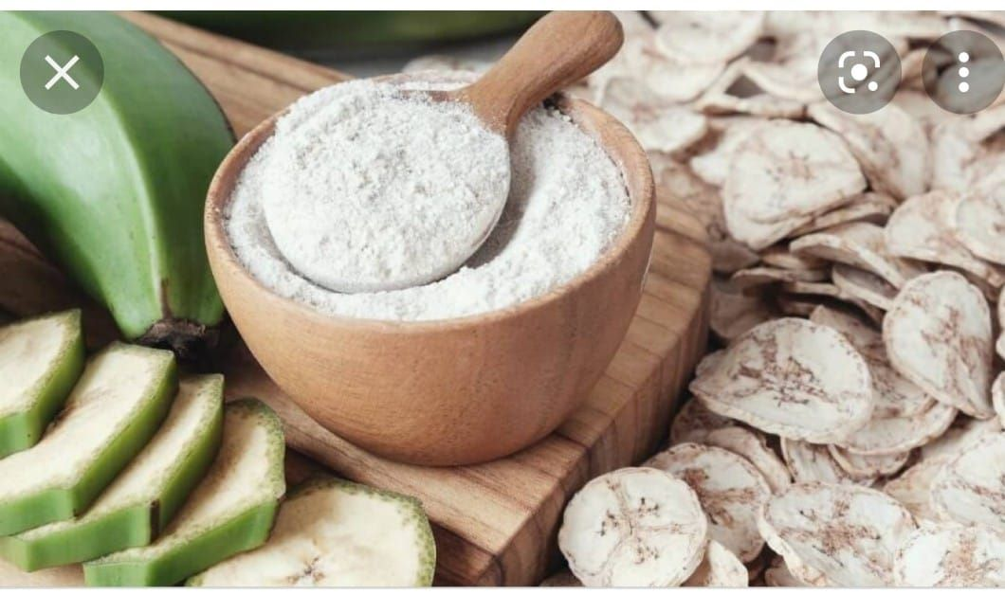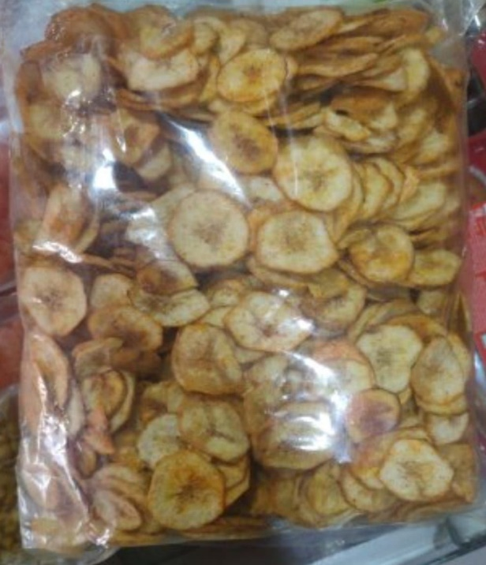

1. **केळी चे पीठ उपवासाचे**

**100₹** किलो

1. **केळी चिस्प उपवासाचे**

**150₹** किलो